南投縣106年度提升英語教學成效計畫子計畫一：充實英語教學設備
成果報告
申請學校：德興國民小學 全校人數：131 人 受益人數：95 人
補助經費：12,000元（經常門：12,000元 資本門： 元）
一、主要補助項目：請用■選擇
█英聽設備為主
□英語情境教室布置為主
□浸潤式活動設備為主
□教材教具為主
□英語閱讀圖書為主
□英語閱讀角為主
□其他(請說明)
二、執行方式
共有四部英聽設備，分配至高年級及英語教室
三、執行內容
(一)英語課程強調營造自然、愉快的語言學習環境，以培養學生之學習興趣和基本溝通能力。
(二)上課採輕鬆、活潑之互動教學模式。教材內容及活動設計生活化、實用化及趣味化；體裁多樣化。
(三)溝通能力之培養乃透過多元教材與活動練習，讓學生藉由多方面語言接觸，及實地應用來學習英語，而非由老師單向灌輸文法結構等語言知識。
(四)教材之份量及難易度適中，學生之學習興趣與吸收能力勝於教學進度之考量。
四、執行成效
(一)透過正式課程、非正式課程或潛在課程，以及各項活動，讓學生於學習過程中提昇英語文能力，進而涵養英語文學習興趣。
(二)營造英語文學習情境，建構英語文教學資源網絡，以協助學生掌握自我學習英語文之能力。
(三)充實英語教學設備，提升英語課程、教學、師資、教學資源、環境等之品質；從而增進學生學習成效。
(四)培養學生聽、說、讀、寫等基本英語能力。
五、問題檢討
補助英語教學設備對英語教學成效有正面提升的效果。
六、成果照片(每項設備使用情況)及說明

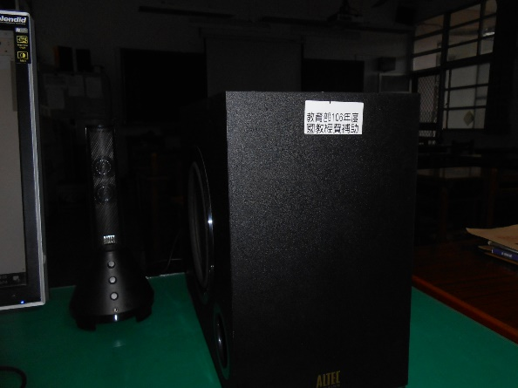 | 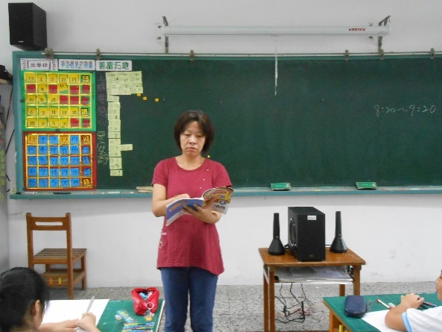
教育部106年度國教經費補助 | 英語教學使用
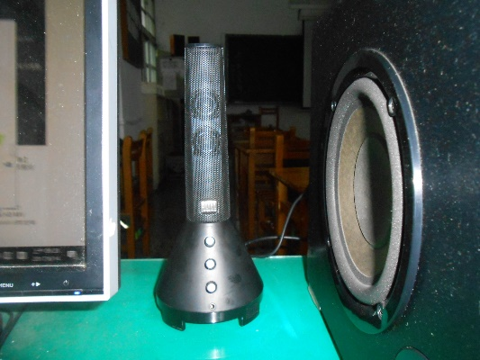 | 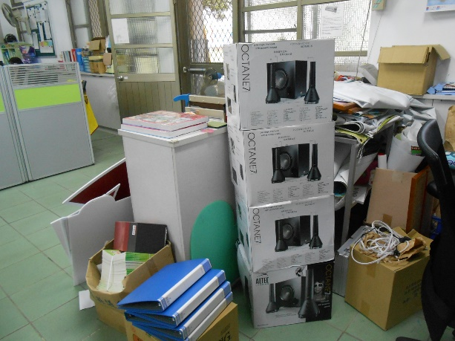
取代舊有喇叭提昇播放效果 | 購置四部高傳真喇叭
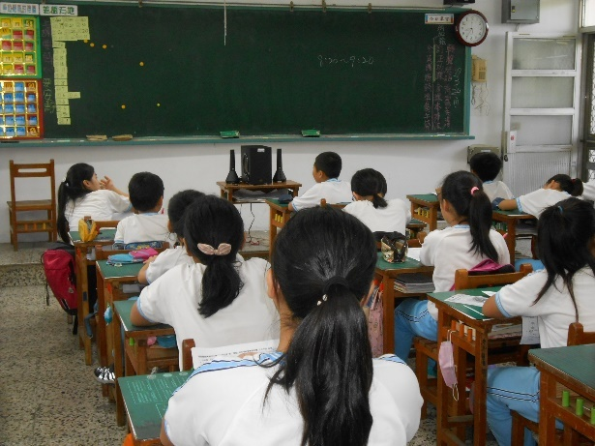 | 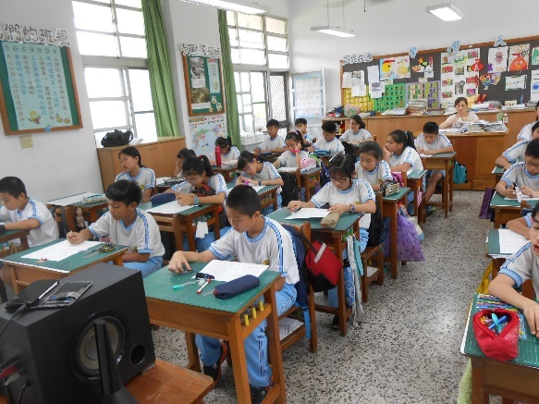
月考聽力測驗 | 月考聽力測驗

承辦人： 承辦主任： 校長：

